Задание на период дистанционного обучения (с 06.04.2020 по 12.04.2020)
Учитель_Филиппова А.В._____________ Предмет___русский язык _______________Класс________6 А__________
№ п/п | Дата | Тема урока | Ресурсы  (учебник, раб.тетрадь, сайты, презентации, раздаточный материал) | Д/З | Примечание
1 | 06.04 | Морфологический разбор местоимений | Пар. 87, упр 498 разбор 5 местоимений  https://rus6-vpr.sdamgia.ru/ (1 вариант) | Составить словарный диктант с местоимениями  Работу ВПР выполнить и прислать до 8.04 | anytka230989@list.ru
2 | 07.04 | Повторение темы «Глагол» | Пар. 88, упр. 507, 508, 509, 510 | Составить 10 предложений с глаголами в разном времени | anytka230989@list.ru
3 | 08.04 | Повторение темы «Глагол» | Пар. 88, упр. 513-514 | Упр. 516 | anytka230989@list.ru
4 | 09.04 | Разноспрягаемые глаголы | Пар. 89, Упр. 522, 523, 526 | Упр. 527 | anytka230989@list.ru
5 | 09.04 | Переходные и непереходные глаголы | Пар. 90, Упр. 528, 529, 530  https://rus6-vpr.sdamgia.ru/ | Составить 10 предложений с разными видами глаголов  Впр (2 вариант), сдать до 12.04 | anytka230989@list.ru
6 | 10.04 | Переходные и непереходные глаголы | Упр. 531-535 | Упр. 536 | anytka230989@list.ru

Задание на период дистанционного обучения (с 06.04.2020 по 12.04.2020)
Учитель__Филиппова А.В______________Предмет_______литература___________Класс____________6 А_______
№ п/п | Дата | Тема урока | Ресурсы  (учебник, раб.тетрадь, сайты, презентации, раздаточный материал) | Д/З | Примечание
1 | 06.04 | Е. Шварц «Сказка о потерянном времени» | Прочитать и посмотреть фильм | Написать отзыв о прочитанном (сдать до 9.04) | anytka230989@list.ru
2 | 08.04 | Биография А.С. Пушкина | Стр. 222-225 читать | Конспект статьи(Сдать до 11.04) | anytka230989@list.ru
3 | 10.04 | Стихотворения А.С. Пушкина И.И. Пущину | Стр. 226-227  Чтение и анализ по вопросам | Выучить наизусть стихотворение | anytka230989@list.ru
4 | 09.04 родная литература | https://multiurok.ru/files/konspiekt-zaniatiia-moia-liubimaia-knigha-dlia-vnieurochnoi-dieiatiel-nosti.html | Рабочая тетрадь | Написать отзыв о последней прочитанной книге | anytka230989@list.ru

Учитель Столярова Е.Н. Предмет история Класс_6а
№ п/п | Дата | Тема урока | Ресурсы  (учебник, раб.тетрадь, сайты, презентации, раздаточный материал) | Д/З | Примечание
1 | 08.04 | Монгольское нашествие на Русь | Учебник.пар21 .док-т стр.140вопр. к док-ту устно | Пар.21вопр. стр.141-после параграфа | Вопр.3 таблица письменно в тетради
2 | 09.04 | Натиск с Запада | Учебник пар22 карта стр.146,док-ты стр.146-147 прочитать .вопр. устно | Пар22 повр. После параграфа стр.147 устно | Вопрос3 письменно в тетр.

Учитель_Столярова Е.Н._Предмет__Обществознание__Класс_6а
№ п/п | Дата | Тема урока | Ресурсы  (учебник, раб.тетрадь, сайты, презентации, раздаточный материал) | Д/З | Примечание
1 | 10.04 | Повторение-человек в соц. измерении | Учебник пар.4-5вопр. Проверь себя стр.39 и 47 | Пар4-5 практикум стр.48 письм. Вопр.1.2

Математика
№ | Дата | Тема урока | Ресурсы | Работа ученика | Примечание
1 | 06.04 | Тема: “Понятие множества” | Учебник: п. 10.1 прочитать, разобрать материал; | Классная работа: Учебник № 801, № 802, № 809  Домашняя работа: № 810
2 | 07.04 | Тема: “Какие числа называются рациональными” | Учебник: п. 11.1 прочитать, разобрать материал. | Классная работа: Учебник № 863, № 867, № 868  Домашняя работа: Учебник № 862, № 864,  Контроль: на сайте Учи.ру выбрать тему “Рациональные числа”, раздел “ Рациональные числа ”, выполнить задание “Числовые множества” | За выполнение задания из Учи.ру будет поставлена оценка в журнал. Задание выполнить до 09.04 включительно
3 | 08.04 | Тема: “Рациональные числа на координатной прямой” | Учебник: п. 11.1 прочитать, разобрать материал; | Классная работа: Учебник № 870, № 871, № 873  Домашняя работа: № 872, , № 874
4 | 09.04 | Тема: “Сравнение рациональных чисел” | Учебник: п. 11.2 прочитать, разобрать материал; | Классная работа: Учебник № 885, № 886, № 887  Домашняя работа: № 888, № 892
5 | 10.04 | Тема: “Модуль числа” | Учебник: п. 11.2 прочитать, разобрать материал; | Классная работа: Учебник № 893, № 894  Домашняя работа: № 889, № 895  Контроль: на сайте Учи.ру выбрать тему “Рациональные числа”, раздел “ Рациональные числа ”, выполнить задание “Отрицательные дробные числа, ”“Противоположные рациональные числа и модуль” | За выполнение задания из Учи.ру будет поставлена оценка в журнал. Задание выполнить до 12.04 включительно.  Эмблемы серого цвета будут доступны после прохождения заданий цветных эмблем.

Учитель Околодкова Л.А. Предмет биология Класс 5
№ п/п | Дата | Тема урока | Ресурсы  (учебник, раб.тетрадь, сайты, презентации, раздаточный материал) | Д/З | Примечание
1 урок (6 А, В) | 06.03.20 | «Половое растение цветковых растений» «Опыление». | Параграфы 46 -47 | Прочитайте учебник, письменно ответьте на задания, размещенные на сайте и выставленные в РИД | Задания выполнить в тетради (до 08.04.20) и сфотографировать или в wordдокументе и отправить на почту okolodkova@yandex.ru  или в РИД  оценки в журнал

Задания для 6- х классов по самостоятельному изучению темы: «Половое растение цветковых растений» «Опыление».

Прочитайте параграфы 46 -47 учебника, письменно ответьте назадания размещенные на сайте школы:

1.Рассмотрите предложенную схему. Запишите в ответе пропущенный термин, обозначенный на схеме знаком вопроса.
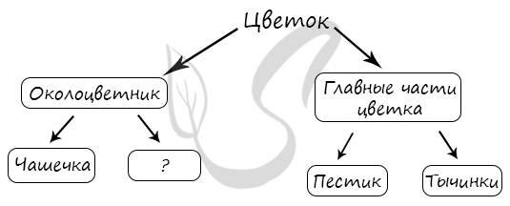
2.Рассмотрите предложенную схему. Запишите в ответе пропущенный термин, обозначенный на схеме знаком вопроса.
Главные части цветка

пестик
?

?
?
?
столбик
?

3.Определите какой вид опыления указан под цифрой 1 , какой под цифрой 2 и распределите растения.
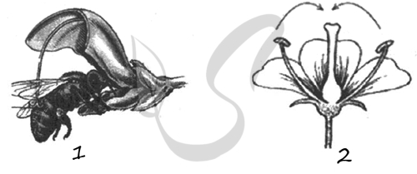
РАСТЕНИЯ
А) клевер Б) ячмень В) горох Г) картофель Д) мак Е) вишня
СПОСОБЫ ОПЫЛЕНИЯ
1) 2 (…….) 2) 1 (……)

4. Подпишите части цветка указанные на рисунке.
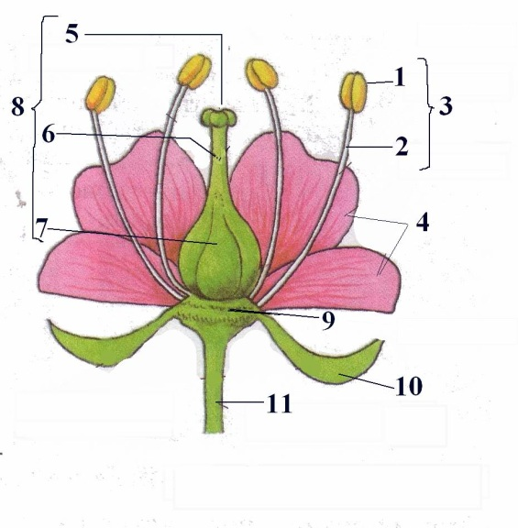
5. Установите соответствие между растением и способом опыления его цветков. Для этого к каждому элементу первого столбца подберите позицию из второго столбца. Впишите в таблицу цифры выбранных ответов.
РАСТЕНИЕ | СПОСОБ ОПЫЛЕНИЯ ЦВЕТКОВ
A) рожь | 1) ветром
Б) мак | 2) насекомыми
В) ландыш
Г) орешник
Д) дуб
6. Установите соответствие между 1 и 2 столбцами
Способ опыления | Признаки
- насекомыми | А. собранные в соцветия мелкие цветки
- ветром | В. невзрачные мелкие цветки
 | Г. часто цветки собраны в соцветия
 | Д. лохматые рыльца
 | Е. яркая окраска цветков
 | Ж. пыльники на длинных нитях
 | З. крупные одиночные цветки
 | И. мелкая, легкая, сухая пыльца
 | К. наличие нектара или аромата
 | Л. крупная липкая пыльца

а | б | в | г | д | е | ж | з | и | к | л

Английский язык
Учитель: Богачева И.В. ( Эл. Почта: irina26-12@inbox.ru) Кабанова Я.В. yanchy-k@mail.ru
№  п/п | Дата | Тема урока | Ресурсы  (учебник, рабочая тетрадь, сайты, презентации, раздаточный материал) | Работа ученика | Примечания
1 | 07.04.2020 | УВЛЕКАТЕЛЬНЫЕ КАНИКУЛЫ. Дух приключений | Учебник ( М.З. Биболетова), разд. Материал с новой лексикой, картинки, Рабочая тетрадь | Упр.1,2,3,4,6,7,8 с.128-130 (Учебник) | Р.Т. Упр. 1,2,3 с.71-72, выучить новые слова
2 | 09.04.2020 | Подготовка к походу…Ответы и вопросы | Учебник, Рабочая тетрадь, аудио-приложение (Аудирование), таблица для сбора информации | Упр.9.10,12,13,14,15 с.130-132 (Учебник) | Р.Т.Упр.4,5,6 с.72, использовать новые слова
3 | 10.04.2020 | Заметка о походе… | Учебник, Рабочая тетрадь, разд. Материал с новой лексикой, картинки | Упр.16,17,18,19,20,21,22 с.133-135 | Р.Т. Упр.7,8,9 с.73-74 (Section 1)

Учитель АверьяноваН.А. Предмет- география Класс-6А
№ п/п | Дата | Тема урока | Ресурсы  (учебник, раб.тетрадь, сайты, презентации, раздаточный материал) | Д/З | Примечание
1 | 09.04.20 | Географическая оболочка  1Прочитать п.53  2. Устно ответить на вопросы на стр.136,137  3.Записать в тетради «Этапы развития географической оболочки»  4Ответить письменно на вопросы:  -Что такое географическая оболочка?  -Как происходило формирование географической оболочки?  -Какими свойствами обладает географическая оболочка? | Параграф 53 | Письменные ответы оформить в тетради

Задания на период дистанционного обучения
Учитель Москвина О.Ю. Предмет ИЗО Класс 6А, 6В
№ | Дата | Тема урока | Ресурс | Работа учащихся | Контрольное задание
1 | 6А  08.04.2020.  6 В  10.04.2020. | Изображение фигуры человека и образ человека. Изображение фигуры человека в истории искусства. | https://multiurok.ru/files/priezientatsiia-k-uroku-izo-izobrazhieniie-fighury-chielovieka-v-istorii-iskusstva.html  Сайт «Мультиурок». Презентация к уроку ИЗО «Изображение фигуры человека в истории искусства» | Просмотреть презентацию.  Выполнить контрольное задание | Нарисовать композицию в стиле наскальной живописи древних людей с изображением человеческих фигур. Контрольное задание(рисунок) нужно сфотографировать и отправить на проверку по указанному на сайте школы адресу электронной почты учителя. Внимание! Не забудьте указать Фамилию и класс учащегося.
2 | 6 А  15.04.2020.  6В  17.04.2020. | Пропорции и строение фигуры человека | https://www.youtube.com/watch?v=THD0YV9B4Bo  Урок 1. «Основные пропорции фигуры человека». | Посмотреть видеоролик. Выполнить контрольное задание. | Нарисовать схему фигуры человека. Контрольное задание(рисунок) нужно сфотографировать и отправить на проверку по указанному на сайте школы адресу электронной почты учителя. Внимание! Не забудьте указать Фамилию и класс учащегося.

Учитель Воробьева К.Т., предмет: музыка, класс 6
№ | Дата | Тема урока | Ресурсы | Домашнее задание | Примечания
1 | 06.04-09.04 | Симфоническое развитие музыкальных образов |  | Прослушать 1-ю часть Симфонии №40 Моцарта
2 |  | «В печали весел, а в веселье печален» |  | Изобразить свои чувства на бумаге во время прослушивания части 3 («Молитва») сюиты П.И. Чайковского «Моцартиана» (нарисовать, что представили) | Сдать рисунок в тетради.  ksenia_vorobieva@mail.ru

Технология (мальчики)
№ пп | Дата | Тема урока | Ресурсы (Учебник, раб.Тетрадь, сайты, презентации, раздаточный материал) | Д\З | Примечание
7  8  9 | 01.04.2020  6б, 6в, 6г | Свойства черных и цветных металлов | Рабочая тетрадь, сайты, презентации | Ответы на вопросы:  1 Что такое сплав  2 Назовите металлические и технологические свойства металлов и сплавов.
20  21  22 | 08.04.2020  6б, 6в, 6г

Учитель: Смирнов Д.А, Пеунков Д.Н, Лихоманова Е.В Предмет: Физическая культура 5 классы
№ п/п | Дата | Тема урока | Ресурсы (учебник,раб.тетрадь,интернет ресурсы) | Домашнее задание | Примечание
1 |  | «Здоровье и здоровый образ жизни» | интернет ресурсы | Сообщение | Утренняя гимнастика
2 |  | «Плавание – как жизненно необходимый навык» | интернет ресурсы | Сообщение
3 |  | «Оздоровительные формы занятий в режиме учебного дня и учебной недели» | интернет ресурсы | Сообщение | Гимнастика для глаз, соблюдение режима дня.

